Мастер-класс по изготовлению корзиночки из бумаги
Уважаемые родители, в этом мастер-классе мы изготовим корзиночку из цветной бумаги. Такая поделка увлечет ребенка не только процессом, но и порадует результатом.
1. Для создания такой корзиночки необходимо подготовить:
- бумагу различных цветов (желательно двусторонняя);
- клей;
- ножницы.
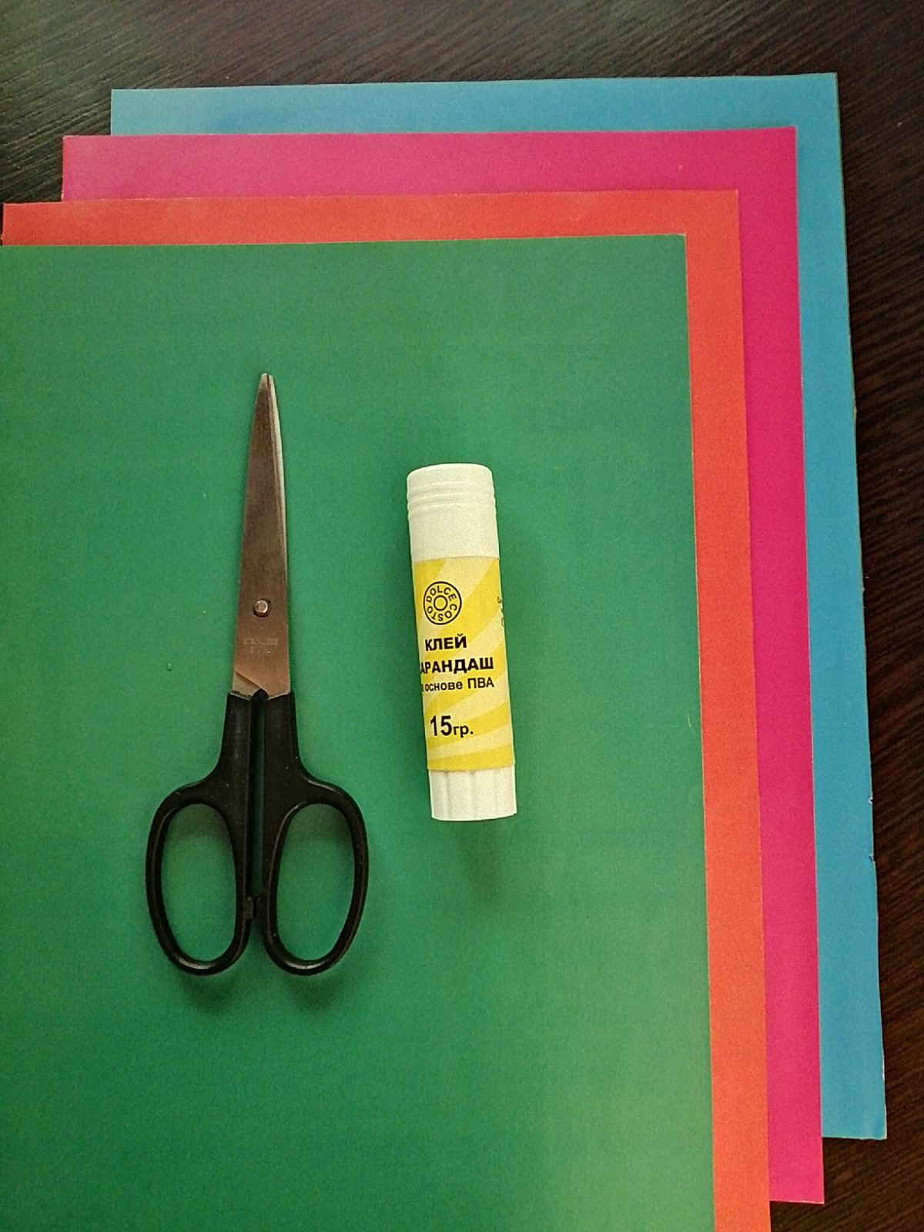

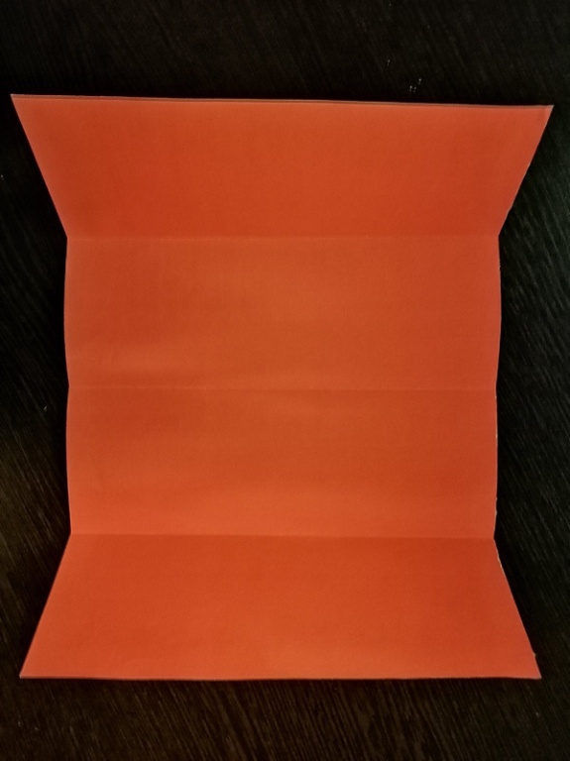
2. Для основы нашей корзиночки выберем цвет по желанию и возьмем лист цветной бумаги формата А4. Сгибаем лист пополам в поперечном направлении, а затем к средней линии загибаем края.

3. После этого аналогичные сгибы нужно выполнить в другом направлении.
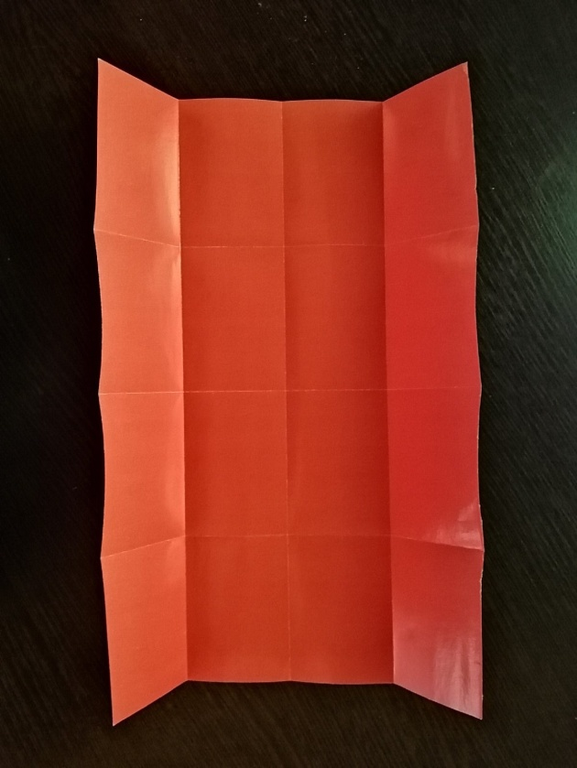

Мы имеем заготовку со всеми необходимыми сгибами.

4. Снова загибаем ее боковые стороны, а затем выполняем треугольные сгибы со всех углов.
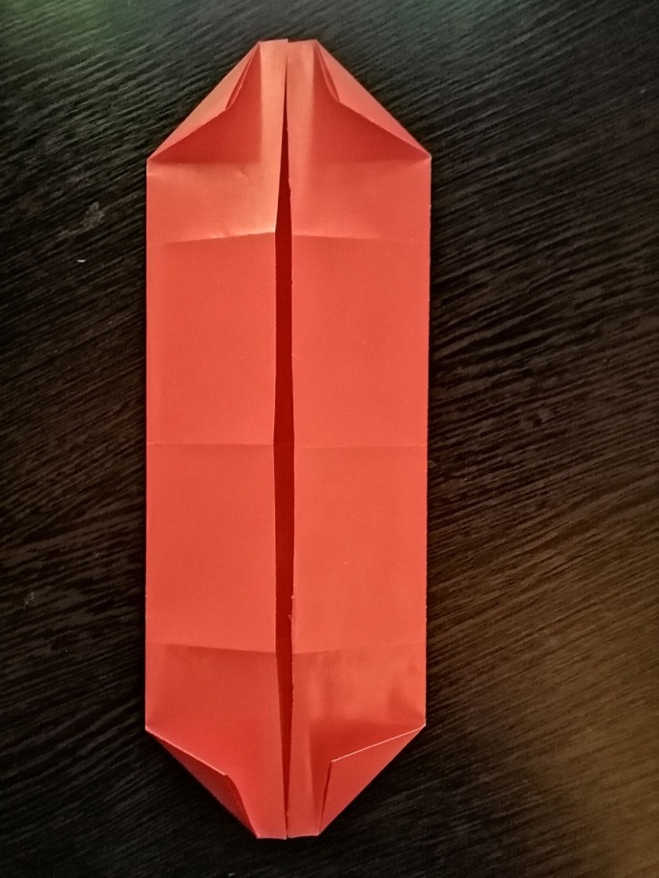

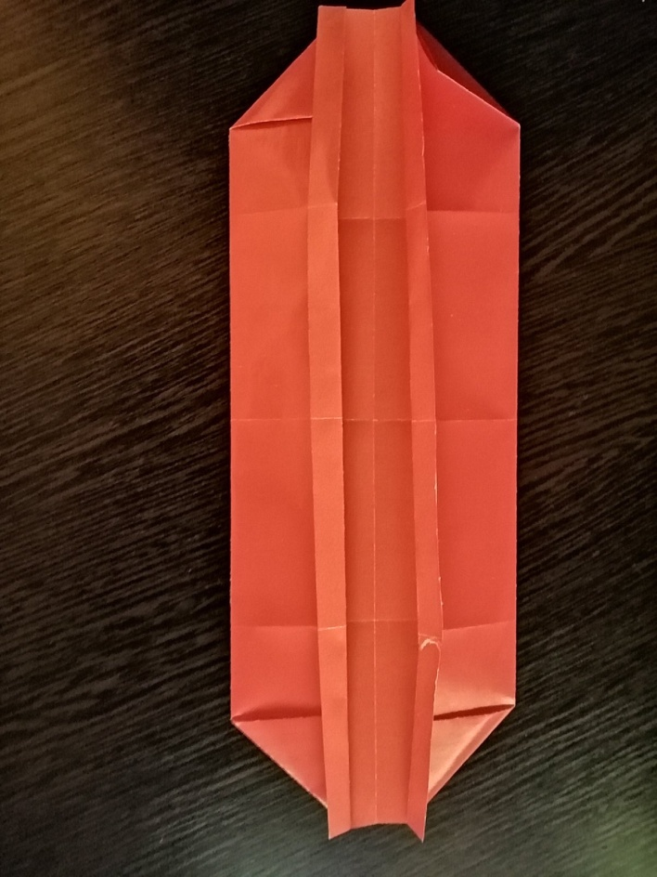
5. Отгибаем в обратные стороны вертикальные края.

6. Далее аккуратно начинаем расправлять корзиночку. Такое основание для нее получилось.
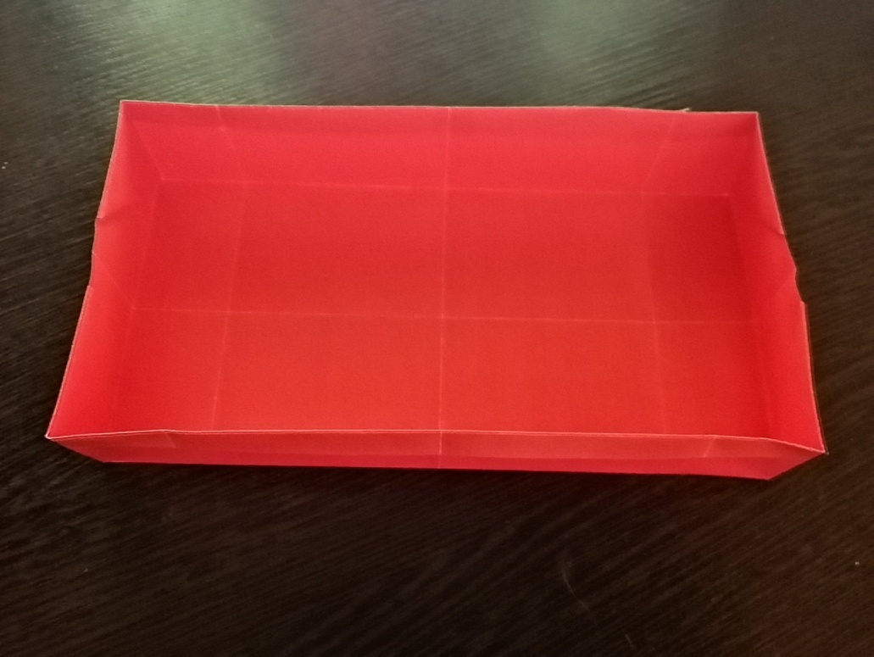

7. Делаем ручку корзины. Берем лист А4 и отмеряем 6 см в ширину. Отрезаем, сворачиваем пополам и склеиваем.
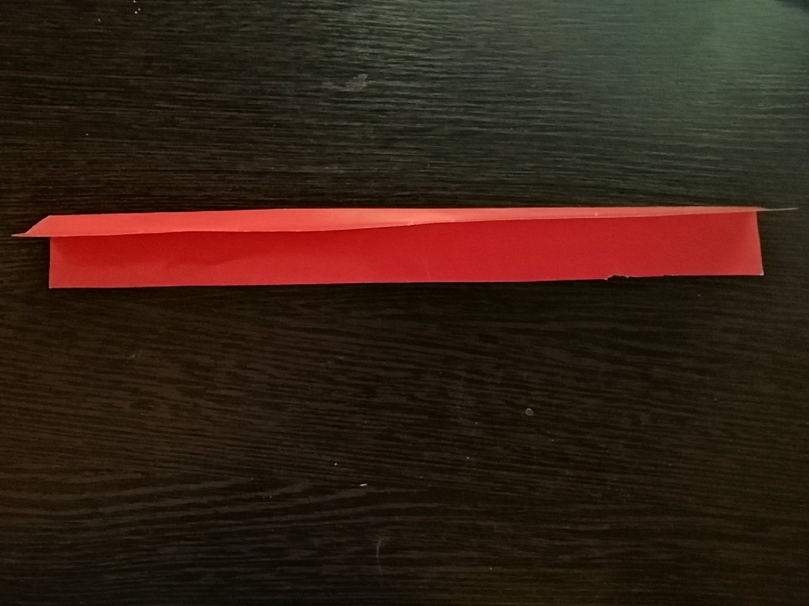

8. Приклеиваем получившуюся ручку к основанию корзиночки.

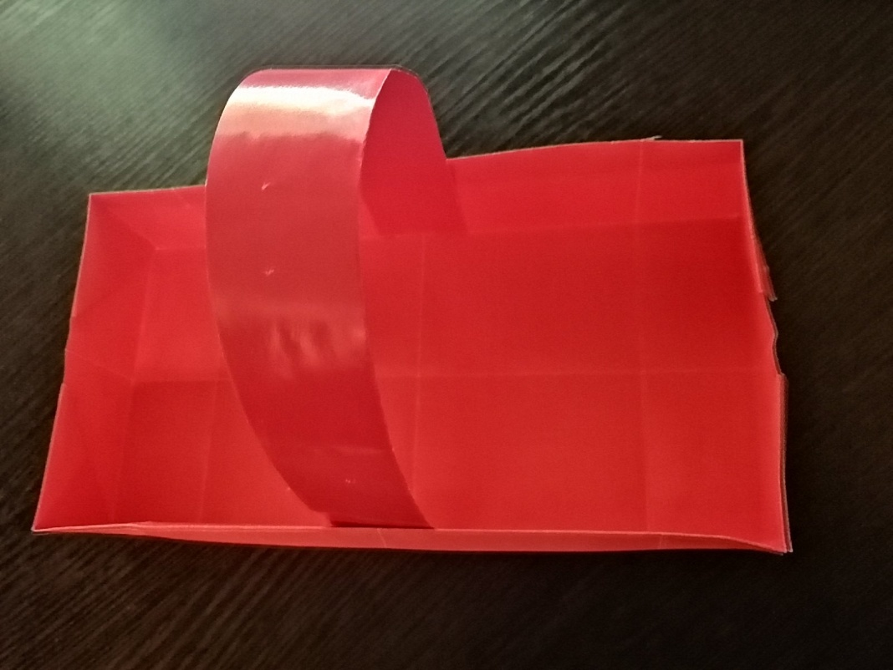

9. Осталось украсить нашу поделку. Мы добавим к ней цветочки и листочки. Из бумаги разного цвета вырезаем цветочки. Приклеиваем их сбоку от ручки. После этого добавляем зеленые листочки. Наша корзиночка из бумаги готова.
